**Добавление группы сертификатов со сроком действия через REST API.**

**1.1.**

Добавить группу сертификатов в БД КС, сформировав запрос типа POST на url:

http://<host>:<port>/Csrest/rest/dictionaries/certificates

**1.2.**

Тело запроса в формате Json должно быть подобного формата:

{

   "code": "1",

   "rangefrom": 30,

   "rangeto": 40,

   "name": "Сертификаты",

   "sum": 300,

   "inputmask": 31,

"discountcampaign": "test campaign"

}

**1.3.**

Атрибут свойства discountcampaign должен содержать yaml акции, в которой как раз можно указать сроки действия.

Напрример, если смотреть на уже существующую группу сертификатов, созданную вручную через web-интерфейс LM с указанием срока действия (БД КС ArtixAll, таблица certificateTemp), то в поле discountcampaign увидим запись вида:

!!python/object:artixds.domain.DiscountCampaign

active: true

beginBonusesDateCalculate: null

beginBonusesIntervalCondition: !!python/unicode 'date'

beginBonusesIntervalMetric: !!python/unicode 'day'

beginBonusesIntervalValue: 0

beginDate: null

beginDateWithBeginCurrentMetric: !!python/unicode 'day'

beginDateWithBeginNextMetric: !!python/unicode 'day'

beginRangeDate: 2022-02-17

beginTime: null

checkedTags: null

daysOfWeek: []

discounts: []

endBonusesDateCalculate: null

endBonusesIntervalCondition: !!python/unicode 'date'

endBonusesIntervalMetric: !!python/unicode 'day'

endBonusesIntervalValue: 0

endDate: null

endRangeDate: 2022-02-17

endTime: null

id: 57026161735168

interactionType: all

labels: null

manualActivate: null

name: !!python/unicode ''

parent: null

parentGroup: null

priority: null

qualifiers: !!set {}

tagsIsAllowed: false

weight: 300

То есть в этом случае срок действия для группы сертификатов определен свойствами beginRangeDate и endRangeDate (от 2022-02-17 до 2022-02-17).

Берем этот Yaml как шаблон и изменияем даты beginRangeDate и endRangeDate на нужные.

**1.4.**

Далее этот Yaml необходимо переделать в однострочный формат. Для этого после каждой строки добавляем \r\n, и переносим все строки в одну. В итоге должна получиться строка следующего вида:

!!python/object:artixds.domain.DiscountCampaign\r\nactive: true\r\nbeginBonusesDateCalculate: null\r\nbeginBonusesIntervalCondition: !!python/unicode 'date'\r\nbeginBonusesIntervalMetric: !!python/unicode 'day'\r\nbeginBonusesIntervalValue: 0\r\nbeginDate: null\r\nbeginDateWithBeginCurrentMetric: !!python/unicode 'day'\r\nbeginDateWithBeginNextMetric: !!python/unicode 'day'\r\nbeginRangeDate: 2022-02-17\r\nbeginTime: null\r\ncheckedTags: null\r\ndaysOfWeek: []\r\ndiscounts: []\r\nendBonusesDateCalculate: null\r\nendBonusesIntervalCondition: !!python/unicode 'date'\r\nendBonusesIntervalMetric: !!python/unicode 'day'\r\nendBonusesIntervalValue: 0\r\nendDate: null\r\nendRangeDate: 2022-02-17\r\nendTime: null\r\nid: 62331387691573\r\ninteractionType: all\r\nlabels: null\r\nmanualActivate: null\r\nname: !!python/unicode ''\r\nparent: null\r\nparentGroup: null\r\npriority: null\r\nqualifiers: !!set {}\r\ntagsIsAllowed: false\r\nweight: 300

И в таком виде эту строку можно добавить в тело POST-запроса (пункт 1.1) вместо записи test campaign.

**2.**

Отправляем POST-запрос, указав данные для авторизации (как от WEB КЦ)

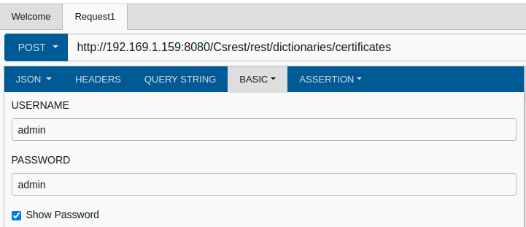

Далее убеждаемся что запрос прошел без ошибок и проверяем в web-интерфейсе LM, что создалась группа сертификатов. Открываем эту группу на редактирование и убеждаемся, что сроки действия прописаны корректно.

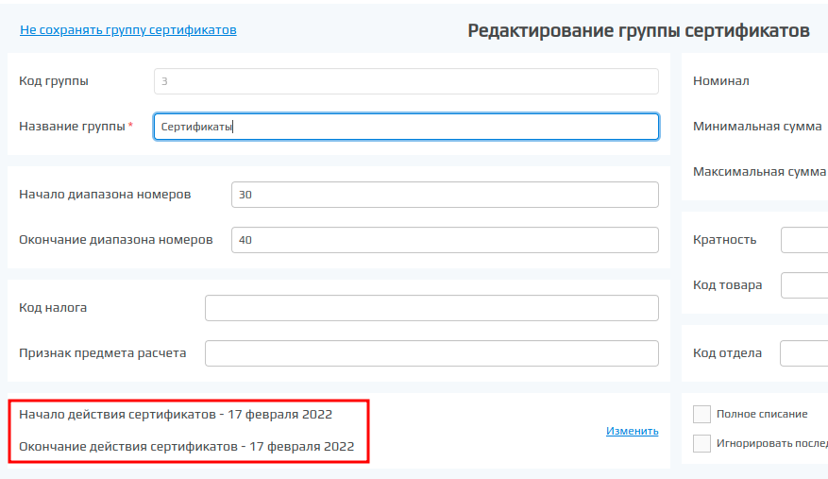

**3.**

Затем добавляем сертификат на сервер POST-запросом http://<хост>:<порт бонусного сервера/сервера сертификатов>/ACC/rest/v1/cards.

Тело запроса должно быть вида:

{

"number":"30",

"accountNumber":"30",

"status":"EARN_PAY"

}

Важно, чтобы значения number и accountNumber входили в диапозон номеров созданной группы сертификатов.